Отчёт по лабораторной работе №13

Задание для самостоятельноговыполнения

Ощепков Дмитрий Владимирович НФИбд-01-22

Содержание

## 0.1 Цель работы

Самостоятельно реализовать сеть Петри и провести её анализ.

# 1 Задание

1. Провести теоретический анализ сети Петри с помощью построения дерева достижимости
2. Промоделировать сеть Петри в CPN Tools
3. Вычислить пространство состояний и построить граф состояний

# 2 Теоретическая часть

## 2.1 Сеть Петри

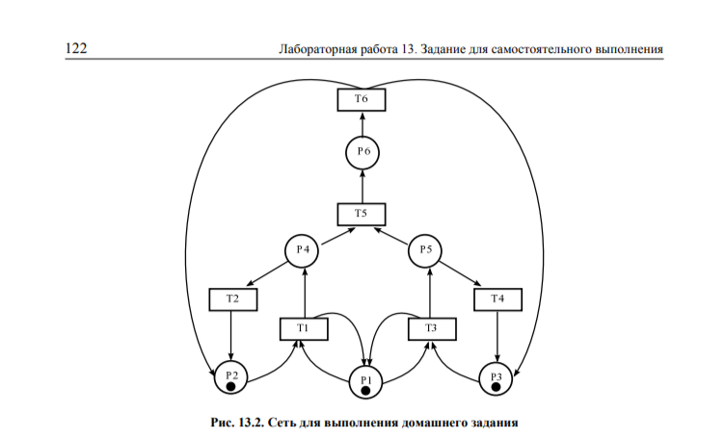

Рис. 1: Исходная сеть Петри

## 2.2 Анализ свойств сети

1. **Безопасность**: Сеть безопасна, так как число фишек в каждой позиции не превышает 1
2. **Ограниченность**: Сеть ограничена числом 1
3. **Сохраняемость**: Сеть не является сохраняющей, так как происходит потеря фишек
4. **Тупики**: В сети отсутствуют тупики, сеть является цикличной

# 3 Практическая часть

## 3.1 Дерево достижимости

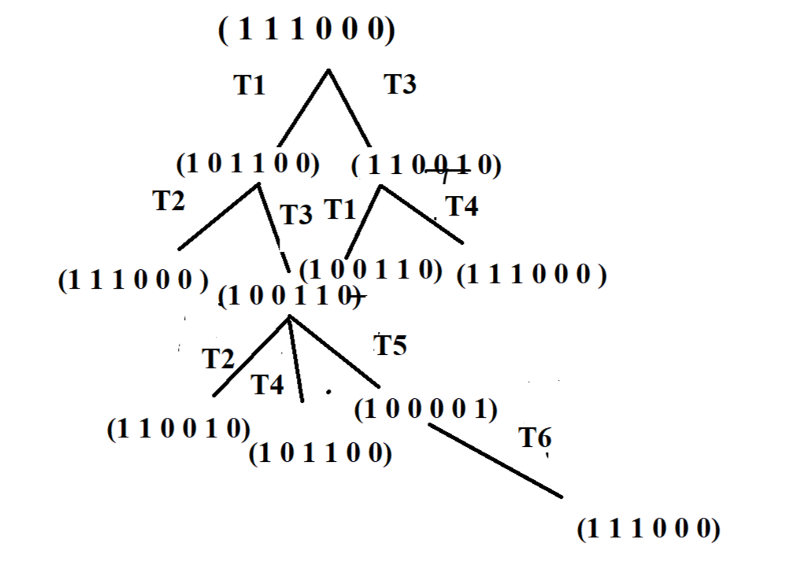

Рис. 2: Дерево достижимости сети Петри

## 3.2 Моделирование в CPN Tools

### 3.2.1 Декларации цветов

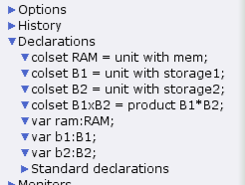

Рис. 3: Декларации в CPN Tools

### 3.2.2 Модель сети

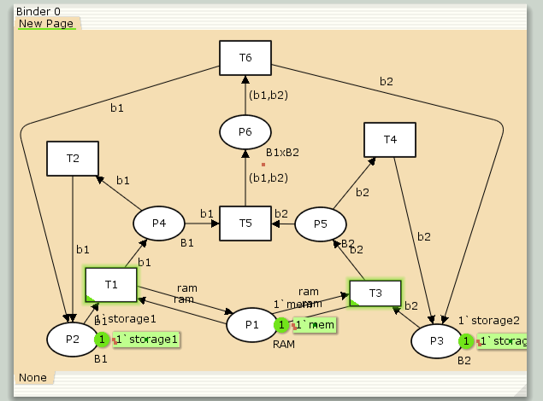

Рис. 4: Реализация сети в CPN Tools

### 3.2.3 Граф состояний

Примечание: При попытке построить полное пространство состояний CPN Tools завершает работу аварийно. Частичные результаты моделирования:

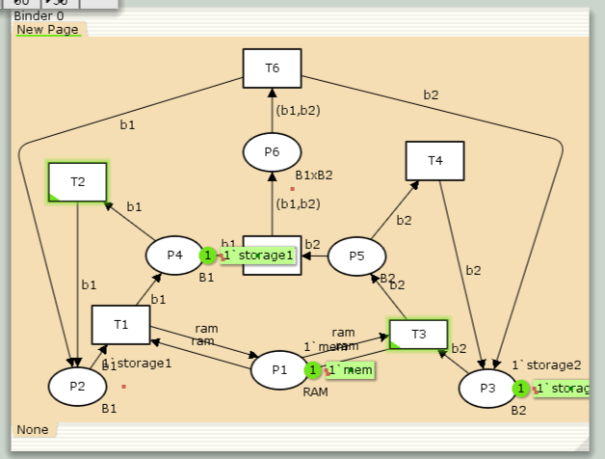

Рис. 5: Частичный граф состояний

# 4 Выводы

1. Реализована сеть Петри и проведён её теоретический анализ
2. Построено дерево достижимости, подтверждающее свойства сети
3. Создана модель сети в CPN Tools
4. Несмотря на проблемы с построением полного графа состояний, основные свойства сети подтверждены

## 4.1 Основные результаты:

* Сеть является безопасной и ограниченной
* Сеть не сохраняющая
* Тупиковые состояния отсутствуют